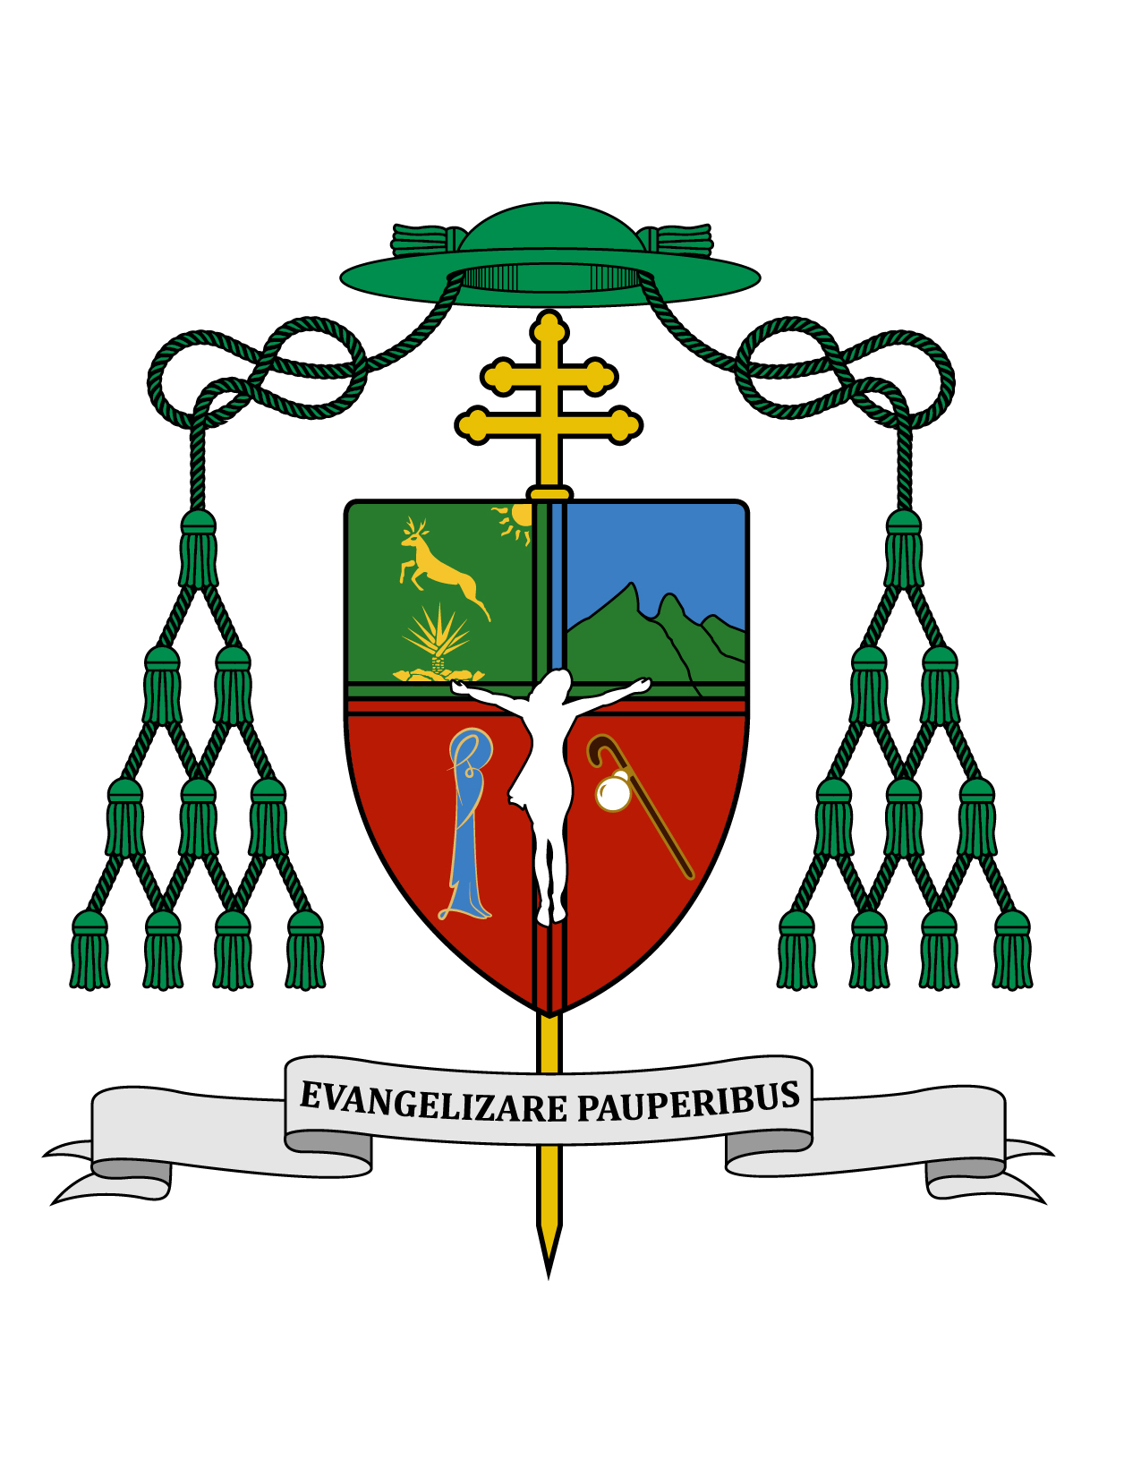

06 de agosto de 2017

HOMILÍA

XVIII DOMINGO ORDINARIO

FIESTA DE LA TRANSFIGURACIÓN DEL SEÑOR

Ciclo A
Dn 7, 9-10.13-14; 2 Pe 1, 16-19; Mt 17, 1-9.

“Su rostro se puso resplandeciente como el sol y sus vestiduras se volvieron blancas como la nieve” (Mt 17, 2).

Ki'olal lake'ex ka t'ane'ex ich maya kin tsik te'ex ki'imak óolal yéetel in puksikal. Te' domingoa kiinbesik u jel pajal u chika'anil Yuumtsil.

Muy queridos hermanos y hermanas, les saludo con el afecto de siempre y les deseo todo bien en el Señor. En primer lugar los invito a que me ayuden a darle gracias a Dios nuestro Señor, porque el día de antier viernes, en la fiesta de San Juan María Vianney, el Santo Cura de Ars, patrono de los sacerdotes, por la imposición de mis manos, fueron ordenados siete nuevos sacerdotes que han quedado consagrados al servicio de esta amada Iglesia de Yucatán.

Es un gran alivio para las necesidades pastorales de nuestra Arquidiócesis, pero la mies sigue siendo mucha y los operarios pocos por lo que hay que seguir orando insistentemente al Dueño de la mies, pidiendo que envíe obreros a sus campos. Niños y jóvenes, no dejen de considerar la posibilidad de que nuestro Señor les esté invitando a seguirlo en la vida sacerdotal. Vivan intensamente la amistad con Jesús y descubran lo que él quiere de cada uno de ustedes.

La fiesta que hoy celebramos, de la Transfiguración del Señor, nos habla de la experiencia más fuerte de intimidad en la amistad entre Jesús y Pedro, Santiago y Juan. Sólo ellos tres acompañaron a Jesús en la resurrección de la hija de Jairo y en el Huerto de Getsemaní. En el monte Tabor a estos mismos tres Jesús les reveló la divinidad de su persona cuando se transfiguró y aparecieron junto a él Moisés y Elías. Cuando tenemos un amigo le permitimos que nos vaya conociendo poco a poco; pero hay realidades de nuestra vida que reservamos sin revelar a nuestros amigos, hasta que esa amistad ha sido suficientemente probada y madurada; y al revelar algo más íntimo y personal de nosotros mismos fortalecemos los lazos de amistad.

Así pues, Jesús quiso revelarse a sus mejores amigos, Pedro, Santiago y Juan, y a través de ellos a todos nosotros. Así debe ser en todas las verdaderas amistades, que de la riqueza que comparten los amigos todos a su alrededor salgan favorecidos. La amistad de Jesús con estos tres y con los demás Apóstoles no es cerrada, sino que se ha convertido en una fuente de amistad para los hombres y mujeres de todas las generaciones, en la que descubrimos que también nosotros podemos gozar de la amistad de Jesús. Los Apóstoles son un instrumento de bendición, tal como le dijo el Señor a nuestro padre Abraham: “En tu descendencia serán bendecidas todas las naciones de la tierra” (Gn 22, 18). Por su naturaleza humana, Jesús tuvo unos cuantos amigos, pero por su naturaleza divina, el Hijo de Dios ofrece su amistad a los hombres y mujeres de todos los tiempos. Los sacerdotes especialmente y todos los buenos cristianos, hemos de significar bendición para cuantos nos traten.

Luego de anunciar a sus discípulos su pasión, Jesús les dice: “Yo les aseguro que entre los aquí presentes hay algunos que no probarán la muerte antes de que vean al Hijo del Hombre venir en su Reino” (Mt 16, 28). Y la frase inmediata anterior al evangelio de hoy dice: “Seis días después…”, y así ubica el episodio de la Transfiguración del Señor, donde aparece “su rostro resplandeciente como el sol y sus vestiduras blancas como la nieve”, como el cumplimiento de la profecía dicha por Jesús seis días antes. Entonces, así muestra la gloria de su Reino, la gloria de su divinidad, atestiguada por la presencia de Moisés y Elías.

La primera lectura tomada del profeta Daniel, nos presenta la visión que éste tuvo de la gloria celestial, donde contempla a Dios en su trono en el momento del juicio final. Daniel tiene también la visión de alguien que viene sobre las nubes del cielo a presentarse ante aquel Anciano que representa a Dios Padre, y ese alguien es semejante a un hijo de hombre a quien se le da la soberanía, la gloria y el reino… cuyo poder es eterno y su reino jamás será destruido”. En esta visión, Daniel no dice que ese rey sea Dios, aunque dice que es ‘semejante’ a un hijo de hombre. Pero ¿quién podría tener un poder eterno y un reino indestructible sino sólo Dios? Sólo en Cristo se conocerá la revelación del Misterio Trinitario.

Ésta es una profecía bien clara de la encarnación de la segunda persona de la Santísima Trinidad, que es Dios por naturaleza, pero que vino al vientre purísimo de María para adquirir naturaleza humana, y desde entonces hay en él dos naturalezas, la divina y la humana. Lo que los israelitas esperaban, un rey eterno, sólo podría cumplirse en la persona del Dios hecho hombre. El férreo monoteísmo del pueblo de Israel no podía interpretar esta profecía en sentido trinitario. Tanto los tiranos como los buenos gobernantes por ser humanos, tarde o temprano terminarán su poder.

Los Apóstoles se habían quedado dormidos mientras Jesús estaba en oración y se despertaron contemplando aquel maravilloso espectáculo que los dejó extasiados, sin embargo Pedro le pudo decir a Jesús: “Señor, ¡qué bueno sería quedarnos aquí! Si quieres, haremos aquí tres tiendas, una para ti, otra para Moisés y otra para Elías”. Cuando un cristiano vive una experiencia religiosa extraordinaria, un encuentro especial con el Señor en algún retiro espiritual o en un tiempo de oración, siente el deseo de continuar ahí gozando la experiencia. Recordemos lo que el ángel les dijo a los discípulos el día de la Ascensión del Señor cuando se quedaron parados mirando el cielo y les preguntó: “¿Qué hacen ahí parados mirando al cielo?” (Hech 1, 11). Quien vive una fe de muchas prácticas de piedad, pero no se preocupa de lo que sucede a su alrededor, cae en la acusación que nos hacía Carlos Marx a todos los cristianos diciendo que “la religión es el opio del pueblo”. En cambio, los creyentes debemos ser los ciudadanos más comprometidos con el bien común.

“Mientras Pedro aún hablaba, los cubrió una nube luminosa, y de ella salió una voz que decía: “Éste es mi Hijo amado, en quien tengo mis complacencias; escúchenlo”. El mandato que aquel día dio la voz del Padre de escuchar a su Hijo, tiene una vigencia inextinguible. Para escuchar a Jesús es necesario leer el Evangelio que contiene sus palabras, escucharlo en la comunidad y escuchar la explicación que nos dan los ministros del Evangelio, así como meditar sus palabras en todas las circunstancias de la vida. Sólo de este modo nos mantenemos cristianos.

Los Apóstoles se llenaron de temor al escuchar aquella voz y cayeron rostro a tierra, lo cual es totalmente natural y comprensible si nos ponemos en su lugar, pero luego son tocados por Jesús que les dice: “Levántense y no teman”. Estas palabras tan reconfortantes de Jesús debemos tenerlas siempre presentes en nuestro corazón, especialmente cuando estamos caídos por el pecado, por la tristeza o por cualquier otro dolor, para levantarnos una y mil veces y retomar el valor de nuestra fe; pero también es necesario que nos hagamos propagadores de este mensaje para repetirlo a quien lo necesite: ¡Levántate y no temas!

En la memoria y el corazón de aquellos tres apóstoles quedó grabada esta maravillosa experiencia que tuvieron que guardar en secreto hasta después de la resurrección del Señor, pero luego la contaron llenos de gozo y la Iglesia no terminará jamás de compartir esta experiencia. Pedro da testimonio de este acontecimiento vivido en la segunda lectura del día de hoy, tomada de su segunda carta, cuando dice: “Y nosotros escuchamos esta voz, venida del cielo, mientras estábamos con Él en el monte santo”.

Todos nosotros, cristianos, hemos tenido experiencias de monte Tabor, experiencias de transfiguración en diversos momentos de nuestro caminar en la fe. Pero también todos, si perseveramos en la fe, escuchando la Palabra y esforzándonos por llevarla a la práctica, vamos teniendo paulatinamente una experiencia de transfiguración a lo largo de nuestra vida, contemplando más y más la divinidad de nuestro Redentor.

Que tengan una feliz semana. ¡Sea alabado Jesucristo!

+ Gustavo Rodríguez Vega
Arzobispo de Yucatán

